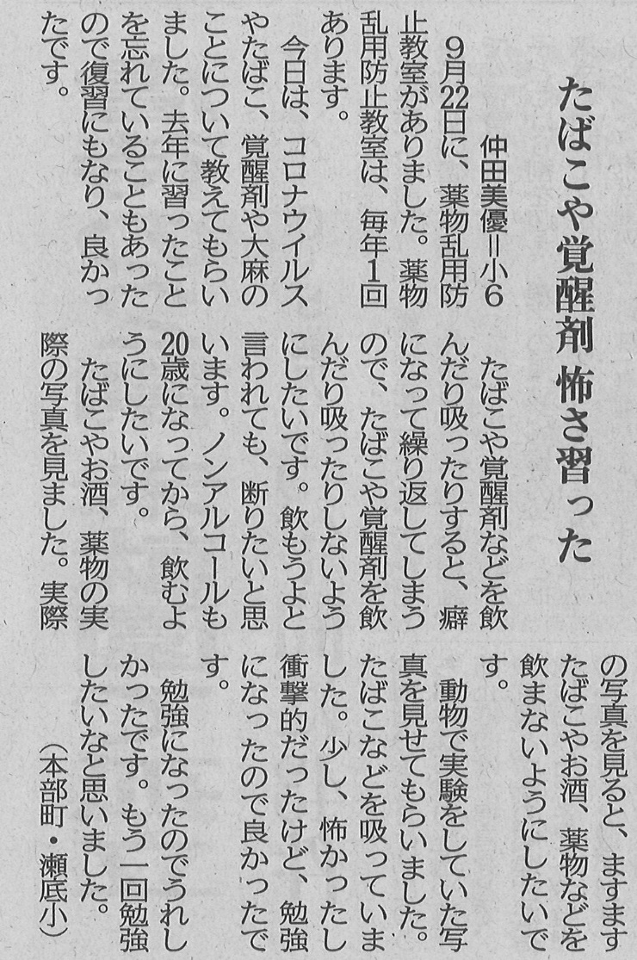

【沖縄タイムス 2022年11月6日（日）掲載】

